RAZRED | 8.a
PREDMET | KEMIJA 8
DATUM | 27.3.2020
UČNA TEMA | ELEMENTI V PERIODNEM SISTEMU ELEMENTOV
UČNA ENOTA | MASNI DELEŽ ELEMENTA V SPOJINI
UČNI CILJI | - znati v periodnem sistemu poiskati podatke o relativnih atomskih masah elementov,  - znati izračunati relativne molekulske mase preprostih spojin,  - znati izračunati masni delež elementov v spojini.
UČNI PRIPOMOČKI | Učbenik: KEMIJA DANES 1, periodni sistem elementov, kalkulator
NOVI POJMI | masni delež elementov
PRILOGE | navodilo za delo

V prilogi v dokumentu DOPOLNILNI POUK ste danes dobili še dodatno razlago glede RELATIVNE ATOMSKE IN MOLEKUSLKE MASE.
Ker verjamem, da to obvladate bi danes spoznali, kako lahko uporabimo relativne atomske in molekulske mase za računanje.
Naslov današnje snovi je MASNI DELEŽ ELEMENTA V SPOJINI.
V učbeniku je razlaga na strani 94.
NAVODILO ZA DELO!
V zvezek si zapiši razlago za računanje masnega deleža po točkah!
- SPOJINE- kratka ponovitev
- zgrajene iz molekul, v kateri so povezani atomi različnih elementov, ali pa so zgrajene iz ionov-kationov, anionov.
- masa spojine je enaka masi vseh elementov v spojini!
- MASNI DELEŽ ELEMENTA V SPOJINI
- beseda DELEŽ pomeni, del od celote- v našem primeru oz. pri kemiji pomeni koliko je določenega elementa v celotni spojini!
- označimo ga z W in nima enote
- izračunamo ga tako, da maso elementa v spojini delimo z maso spojine!
- vsota masnih deležev vseh elementov v spojini je 1
- masni delež lahko izrazimo v ODSTOTKIH(%)- rezultat pomnožimo z 100!

- RAČUNANJE MASNEGA DELEŽA ELEMENTOV V SPOJINI
Prilagam vam primer naloge, ki je rešena po korakih, po katerih boste reševali tudi vi!
- Izračunajmo masni delež dušika v didušikovem pentaoksidu N₂O₅.
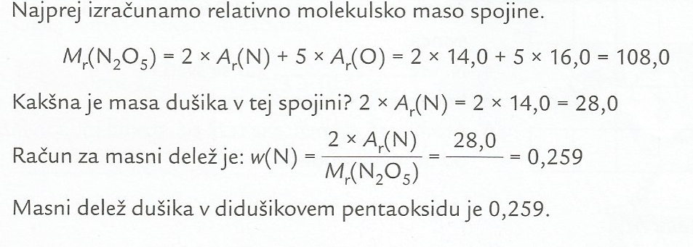
V učbeniku imate razložen primer za računanje masnega deleža vodika in kisika v vodi- prepiši ga v zvezek.

- PONOVITEV- tabelo prepiši v zvezek in jo izpolni!

